Örnek Problem: Sıvı gübre
Verilen:
Sera tarımı yapan bir işletme sahibi özel bir sıvı gübre karışımı hazırlamak istemektedir. Hazırlamak istediği özel karışımın 1 litresinde A kimyasal maddesinden en az 4 gr, B kimyasal maddesinden en çok 3 gr ve C kimyasal maddesinden ise 1.5 gr bulunmasını istemektedir. Bu özel karışımı piyasada bulunan 3 farklı sıvı gübre markasından yararlanarak hazırlayacaktır: K, L ve M. K sıvı gübresinin 1 litresinde A, B ve C maddelerinden sırasıyla 6, 3 ve 1 gr, L sıvı gübresinde sırasıyla 4, 2 ve 2 gr, M sıvı gübresinde sırasıyla 1, 4 ve 1 gr kimyasal madde bulunmaktadır. Piyasada sıvı gübrelerin litre satış fiyatı K, L ve M için sırasıyla 25.5, 17.4 ve 35.8 TL dir. İşletme sahibi gerekli kimyasal madde miktarlarını içeren en ucuz maliyetli karışımı hazırlamak istemektedir. İstenen:
İşletme sahibi hangi sıvı gübre markalarından ne kadar alarak bir karışım hazırlamalıdır, masrafı ne kadar olacaktır, karışımdaki kimyasal madde miktarları ne kadar olacaktır?
a) Doğrusal Programlama modelini kurunuz,
b) Bilgisayar programı (WinQSB) ile optimum çözümü bulunuz ve çözüm sonuçlarını yorumlayınız.
c) Bilgisayar programı (Excel-Solver) ile optimum çözümü bulunuz ve çözüm sonuçlarını yorumlayınız.

Çözüm:
- Sistematik özet ve doğrusal programlama modeli (matematiksel model)
Kimyasal Madde | Sıvı Gübre Markalarının Kimyasal Madde İçerikleri (gr/lt) |  |  | Karışımda İstenen İçerik (gr/lt)
Kimyasal Madde | K | L | M | Karışımda İstenen İçerik (gr/lt)
A maddesi | 6 | 4 | 1 | En az 4
B maddesi | 3 | 2 | 4 | En çok 3
C maddesi | 1 | 2 | 1 | 1.5
Karışım Hacmi |  |  |  | 1 lt
Satış Fiyatı (TL/lt) | 25.5 | 17.4 | 35.8
İstenen | En ucuz maliyetli karışım
Karar Değişkeni | X1 | X2 | X3
Birimi | lt | lt | lt
Matematiksel Model:
Amaç fonksiyonu:
Zmin=25.5X1+17.4X2+35.8X3 Karışım maliyeti (TL)
Kısıtlar:
6X1+4X2+X3>=4 A maddesi kısıtı (gr/lt)
3X1+2X2+4X3<=3 B maddesi kısıtı (gr/lt)
X1+2X2+X3=1.5 C maddesi kısıtı (gr/lt)
X1+X2+X3=1 Karışım hacmi kısıtı (lt)
- WinQSB Çözümü:

WinQSB yazılımının doğrusal programlama (LP-ILP) modülü çalıştırılır, dosya-yeni problem sayfasına modelle ilgili bilgiler girilir. OK tuşuna basılır. Değişken isimleri ve kısıt isimleri edit menüsünden değiştirilebilir. Açılan sayfada matrisin katsayıları girilerek veri girişi tamamlanır. Eşitsizliğin yönü ve değişken tipi çift tıklanarak değiştirilebilir. Pozitiflik kısıtının girilmesine gerek yoktur, çünkü program otomatik olarak her değişken için alt sınırı sıfır ve üst sınırı M (sonsuz) almaktadır. Eğer modelde herhangi bir değişken için alt veya üst sınır konmuşsa (X1>=5, X1<=28 gibi) bu sayfada yeni kısıt ilave etmeden alt sınır ve üst sınır olarak girilebilir. Problem kaydedilip optimum çözüm alınır.

Model:

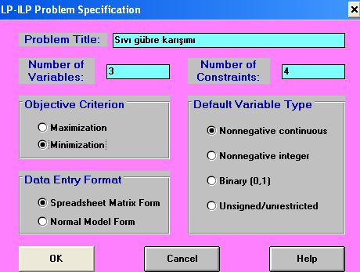

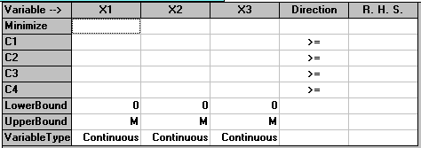

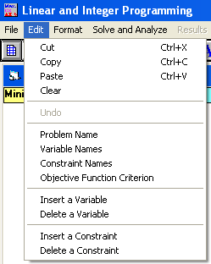

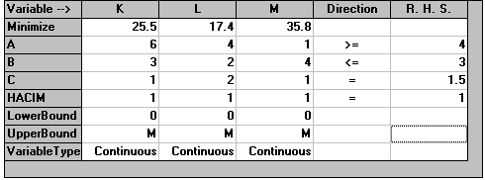

Optimum çözüm:
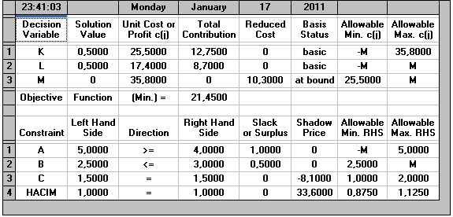

Çözüm sonuçlarının yorumu:

İlgili Kısıttan Kullanılan Miktar
Birim Masraf veya kar (c)

Amaç Fonksiyonuna Katkısı
Amaç Fonksiyonu Değeri
(Z)
Optimum Çözüm Değeri (X)
Birim Masraf Veya Kar (c) İçin Duyarlılık Analizi: İzin Verilen
Min ve Maks
Artan Kapasite

Azalan Gelir-Artan Maliyet

İlgili Kısıtın Kapasitesi
Kapasite (b) İçin Duyarlılık Analizi: İzin Verilen Min ve Maks
Gölge Fiyat

Yorum:
- Optimum çözüm: Optimum (minimum maliyetli) çözümde K=0.5 kg, L=0.5 kg ve M=0 kg olmalıdır (yani işletme sahibi piyasadaki K sıvı gübresinden 0.5 kg ve L sıvı gübresinden 0.5 kg alarak 1 kg lık bir karışım hazırlamalıdır). Bu durumda minimum maliyet Zmin=21.45 TL olacaktır.
- Azalan Gelir-Artan Maliyet: M sıvı gübresi optimum çözüme girmemiştir. Eğer optimum çözümde M sıvı gübresinin de yer alması istenseydi, maliyet 1 lt M için 10.3 TL artacaktı.
- Kısıt değerleri: Hazırlanan karışımda A kimyasal maddesinin en az 4 gr olması isteniyordu, 5 gr olacak, B kimyasal maddesinin en çok 3 gr olması isteniyordu, 2.5 gr olacak, C kimyasal maddesinin 1.5 gr olması isteniyordu, tam 1.5 gr olacaktır. Karışım hacminin 1 lt olması isteniyordu, tam 1 lt olacaktır.
- Artan Kapasite: A kimyasal maddesinin en az 4 gr olması isteniyordu, 5 gr olacak, o halde litrede 1 gr fazlalık vardır. B kimyasal maddesinin en çok 3 gr olması isteniyordu, 2.5 gr olacak, o halde litrede 0.5 gr eksiklik fazlalık vardır. C kimyasal maddesinin 1.5 gr olması isteniyordu, tam 1.5 gr olacaktır, dolayısıyla artan kapasite yoktur. Karışım hacminin 1 lt olması isteniyordu, tam 1 lt olacaktır, , dolayısıyla artan kapasite yoktur.
- Gölge fiyat: Hazırlanacak karışımdaki C kimyasal maddesinin miktarı 1 birim (1 gr) azaltılırsa, maliyet 8.1 TL artar (veya hazırlanacak karışımdaki C kimyasal maddesinin miktarı 1 birim (1 gr) arttırılırsa, maliyet 8.1 TL azalır). Ancak C maddesinin miktarı duyarlılık analizi kısmında görüldüğü gibi 1 ile 2 arasında kalmalıdır. Eğer kurulan modelde C kimyasal maddesinin miktarı 2 gr olarak alınırsa ve tekrar çözülürse, Zmin değerinin 17.40 TL olduğu görülür. 0.5 gr için masraf farkı 21.45-17.40=4.05 TL dir, 1 gr için fark 8.1 TL olacaktır. Karışım hacmi için de benzer yorum yapılabilir. Karışım hacmi bir birim (1 lt) azaltılırsa, maliyet 33.60 TL azalacaktır (veya karışım hacmi bir birim (1 lt) arttırılırsa, maliyet 33.60 TL artacaktır. Ancak hacim miktarı duyarlılık analizi kısmında görüldüğü gibi 0.875 lt ile 1.125 lt arasında kalmalıdır. İşletme sahibi 1 lt yerine 0.9 lt karışım hazırlamak isterse, modelde hacim kısıtı 0.9 alınıp çözülürse, maliyet 18.09 TL olacaktır. 0.1 lt için fark: 21.45-18,09=3.36 TL dir, 1 lt için fark 33.60 TL olacaktır.
- Duyarlılık analizleri (c için): Modelde K sıvı gübresinin fiyatı (c) 25.5 TL/lt idi. Model bu değerdeki azalışa karşı duyarsızdır (-M yani eksi sonsuza kadar azalabilir) ancak bu değerdeki artışa karşı kısmen duyarlıdır (35.8 TL ye kadar artabilir, daha fazla artarsa çözüm değişecektir. Modelde L sıvı gübresinin fiyatı (c) 17.4 TL/lt idi. Model bu değerdeki azalışa ve artışa karşı duyarsızdır (-M yani eksi sonsuza kadar azalabilir, M yani artı sonsuza kadar artabilir). Modelde M sıvı gübresinin fiyatı (c) 35.8 TL/lt idi. Model bu değerdeki azalışa karşı kısmen duyarlıdır (25.5 TL ye kadar azalabilir, daha fazla azalırsa çözüm değişecektir) ancak bu değerdeki artışa karşı duyarsızdır.
- Duyarlılık analizleri (b için): Modelde A kimyasal maddesinin miktarının 4 gr/lt den fazla olması isteniyordu. Model bu değerdeki azalışa karşı duyarsızdır, ancak bu değerdeki artışa karşı çok duyarlıdır, bu değer en fazla 5 gr olabilir, daha fazla artarsa çözüm değişecektir. Modelde B kimyasal maddesinin miktarının 3 gr/lt den az olması isteniyordu. Model bu değerdeki azalışa karşı çok duyarlıdır, bu değer en az 2.5 gr olabilir, daha fazla azalırsa çözüm değişecektir. Model bu değerdeki artışa karşı duyarsızdır. Modelde C kimyasal maddesinin miktarının 1.5 gr/lt olması isteniyordu. Model bu değerdeki azalışa ve artışa karşı çok duyarlıdır, bu değer en az 1 gr olabilir, en çok 2 gr olabilir. Modelde karışım hacminin 1 lt olması isteniyordu. Model bu değerdeki azalışa ve artışa karşı çok duyarlıdır, bu değer en az 0.875 lt olabilir, en çok 1.125 lt olabilir.

Çözüm sonuçlarının değerlendirilmesi:

Elde edilen optimum çözüm sonuçlarının mantıklı olup olmadığının değerlendirilmesinde yarar vardır. Kurulan modelde bir hata yapıldıysa elde edilen optimum çözüm sonucu da hatalı olacaktır.
• Amaç karışım maliyetinin minimize edilmesidir. Önce satış fiyatları incelenir. En ucuz sıvı gübre L dir. Eğer kısıtlar izin verirse sadece L sıvı gübresi kullanılacaktır. Kısıtları tek tek incelersek, L de 4 gr A maddesi var, karışımda en az 4 gr olması isteniyor, uygundur. L de 2 gr B maddesi var, karışımda en çok 3 gr olması isteniyor, uygundur. L de 2 gr C maddesi var, karışımda tam 1,5 gr olması isteniyor, uygun değildir. O halde ikinci sırada ucuz olan K sıvı gübresi ile L sıvı gübresi karıştırılmalıdır. Kısıtlar zorunlu kılarsa pahalı da olsa M sıvı gübresi de karışımda elbette yer alacaktır.
L ile K nın karıştırılması yeterli olacakmıdır? A maddesi içeriği 6 ve 4 gr, karışımda istenen en az 4 gr, hangi oranda karıştırılırsa karıştırılsın, karışımda A oranı 4 ün üzerinde olacaktır, uygundur. B maddesi içeriği 3 ve 2 gr, karışımda istenen en çok 3 gr, hangi oranda karıştırılırsa karıştırılsın, karışımda B oranı 3 ün altında olacaktır, uygundur. C maddesi içeriği 1 ve 2 gr, karışımda istenen 1,5 gr, yarı yarıya karıştırılırsa, karışımda C oranı 1,5 olacaktır, uygundur. O zaman çözüm sonuçları mantıklıdır.

- Excel-Solver Çözümü:

Excel sayfasında problemin modeli formüle edilir (sistematik özet ve matematiksel modelden yararlanılarak). Aşağıdaki çıktıda görüldüğü gibi karar değişkenlerinin altına optimum çözüm satırı yazılarak başlangıç değeri X1, X2 ve X3 için sıfır olarak alınmıştır. Bunun altına amaç fonksiyonu Zmin satırı ilave edilmiş ve F13 hücresine amaç fonksiyonu formüle edilmiştir. Ekranda değeri 0 olarak gözüken F13 hücresine “=C10*C12+D10*D12+E10*E12” eşitliği yazılmıştır (Excel yazılımında bu eşitlik hücreler işaretlenerek kolayca yazılabilir. İstenirse bu çarpım ve toplam işlemi TOPLA.ÇARPIM(C10:E10;C12:E12) şeklinde daha basit olarak formüle edilebilir). Yandaki küçük çizelgede kısıtlar formüle edilmiştir. A maddesi kısıtının (1. kısıtın) sol taraf hücresi (H6) “=C6*C12+D6*D12+E6*E12” olarak formüle edilmiştir, değeri yine sıfırdır. Diğer kısıtlar da benzeri şekilde formüle edilmiştir: H7 hücresi: “=C7*C12+D7*D12+E7*E12”, H8 hücresi: “=C8*C12+D8*D12+E8*E12”, H9 hücresi: “=C9*C12+D9*D12+E9*E12”. Yön ve sağ taraf modele uygun olarak yazılmıştır. Artan kapasite sütunu da sağ taraf-sol taraf olarak formüle edilmiştir. Excel yazılımında pozitiflik kısıtları ayrıca formüle edilmelidir. H12 hücresi “=C12” (yani X1), H13 hücresi “=D12”, H14 hücresi “=E12” olarak formüle edilir.

Solver çalıştırılır, açılan çözücü parametreleri sayfasında hedef hücre olarak amaç fonksiyonunun formüle edildiği hücre olan F13 tanımlanır, hemen altında amaç fonksiyonunun türü en küçük olarak işaretlenir, değişen hücreler olarak değişkenlerin optimum çözümlerinin yer alacağı hücreler: $C$12:$E$12 seçilerek tanımlanır. Kısıtlamalar bölümüne ise ekle komutu kullanılarak hazırlanan sayfadaki kısıtların sol tarafının ve sağ tarafının bulunduğu hücreler tanımlanır ve eşitsizlik yönü belirtilir. Aşağıdaki çıktıda görüldüğü gibi ilk 2 kısıt ayrı ayrı, son 2 kısıt grup olarak girilmiştir. Pozitiflik kısıtları da grup olarak girilmiştir. Kısıtlar girilirken eşitsizlik yönü kısmında herbir değişkenin tipi de belirtilebilir (tamsayı, ikili sistem gibi). Ayrıca, seçenekler bölümünde Doğrusal Model Varsay seçeneği işaretlenir (Eğer bu seçenek işaretlenirse çözüm daha hızlı olacaktır). Eğer kurulan model doğrusal programlama modeli değilse (örneğin doğrusal olmayan programlama modelim ise) bu seçenek işaretlenmemelidir.

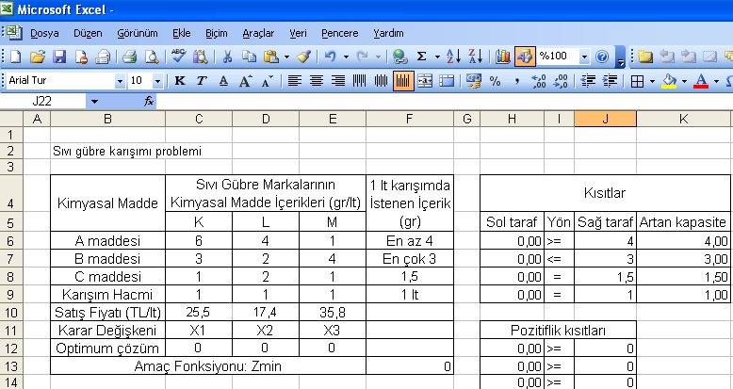

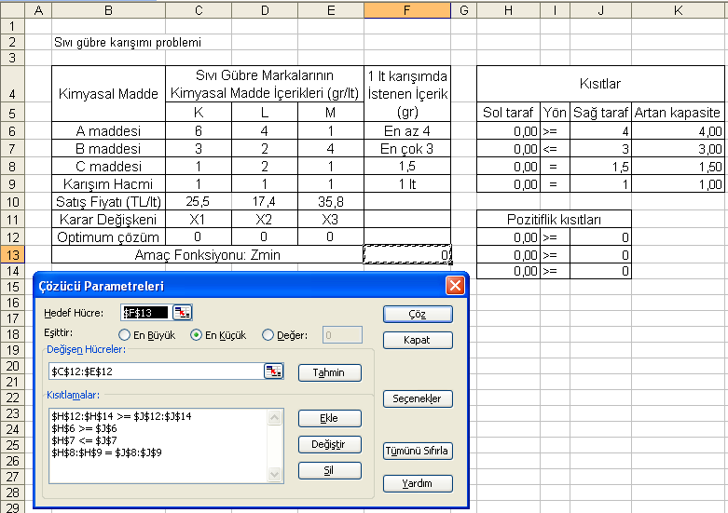

Çöz komutu ile optimum çözüm alınır. Eğer “çözücü, tüm koşulları ve sınırlamaları sağlayan bir çözüm buldu” mesajı varsa, optimum çözüm bulunmuş demektir. Raporlar bölümünde Yanıt, Duyarlılık ve Sınırlamalar seçenekleri işaretlenirse, bu raporlar ayrı sayfalar şeklinde otomatik olarak açılacaktır. Optimum çözüme göre Excel sayfasındaki değerler değişmiş olacaktır. Sayfa incelenirse: X1=0,5 lt, X2=0,5 lt ve X3=0 lt olmalıdır, bu durumda Zmin=21,45 TL olacaktır. Kısıtlar bölümü incelenirse, hazırlanan karışımda A maddesi 5 gr, B 2,5 gr, C 1,5 gr Karışım hacmi 1 lt olacaktır ve problemde verilenlere uygundur. Pozitiflik koşulu da sağlanmıştır. İstenirse bu sonuçlar bir senaryo olarak çözücü sonuçları penceresindeki Kaydet düğmesine basılarak ve bir dosya ismi verilerek (senaryo 1 gibi) kaydedilir.

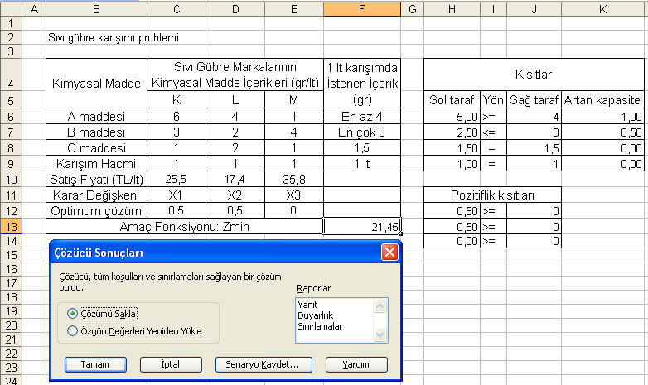

İşletme sahibi piyasadaki K sıvı gübresinden 0,5 lt ve L sıvı gübresinden 0,5 lt alarak 1 lt lık bir karışım hazırlamalıdır.
Kısıtlarda artan kapasite değerleri (-1, 0,50, 0 ve 0): A kimyasal maddesinin 1 lt karışımda en az 4 gr olması isteniyordu, 5 gr olacak, o halde litrede 1 gr fazlalık vardır. B kimyasal maddesinin en çok 3 gr olması isteniyordu, 2,5 gr olacak, o halde litrede 0,5 gr eksiklik vardır. C kimyasal maddesinin 1,5 gr olması isteniyordu, tam 1,5 gr olacaktır, dolayısıyla artan kapasite yoktur. Karışım hacminin 1 lt olması isteniyordu, tam 1 lt olacaktır, dolayısıyla artan kapasite yoktur.
Elde edilen sonuçlar WinQSB yazılımından elde edilen sonuçlarla aynıdır.
Duyarlılık sayfasında H6, H7, H8, H9 sınırlamaları değerleri (0, 0, -8,10 ve 33,60), gölge fiyata karşılık gelmektedir. Hazırlanacak karışımdaki C kimyasal maddesinin miktarı 1 birim (1 gr) azaltılırsa, maliyet 8,1 TL artar (veya tersi). Karışım hacmi bir birim (1 lt) azaltılırsa, maliyet 33,60 TL azalacaktır (veya tersi).
Duyarlılık sayfasında H12, H13, H14 sınırlamaları değerleri (0, 0 ve 10,30), azalan gelir-artan maliyete karşılık gelmektedir. M sıvı gübresi optimum çözüme girmemiştir. Eğer optimum çözümde M sıvı gübresinin de yer alması istenseydi, maliyet 1 lt M için 10,3 TL artacaktı.
